富邦金控的再生能源投資
第十五條 等級：領先
資料來源：2019年富邦金控企業社會責任報告書

富邦金控響應國際再生能源趨勢、配合政府政策並履踐環保承諾，持續支持發展再生能源，積極於各所屬大樓投資建置太陽能光電板

企業概述
富邦金控以「成為亞洲一流的金融機構」為發展願景，旗下主要子公司包括富邦人壽、台北富邦銀行、富邦銀行(香港)、富邦華一銀行、富邦產險、富邦證券及富邦投信等，擁有最完整多元的金融產品與服務，經營績效耀眼，位居市場領導地位。至2020年6月底，富邦金控總資產達8兆8,561億新台幣，為台灣第二大金融控股公司。

案例描述
富邦金控為響應國際再生能源趨勢、配合政府政策並履踐環保承諾，持續支持發展再生能源，除在2014年至2017年間向台電認購綠電，並自2016年起建置太陽能光電板。
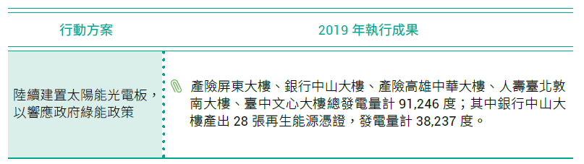
富邦金控2019年太陽能總發電量91,246度，除達成目標外，並較2018 年發電量增加44,290度、增幅94.32%，共計減碳量48,634公斤CO₂e。其中，銀行臺北中山大樓於2019年自發自用產出28張再生能源憑證，共計減少28,000度外購電力，可抵減14,924公斤CO₂e之排放。富邦金控未來除將持續評估於其他北、中、南地區之自有大樓設置太陽能光電板之可能性，具體落實經濟、節能、環保三方互助之友善企業外，亦將積極建置其他乾淨永續之綠能發電。富邦金控已於臺北敦南大樓裝設風力發電機，2019年發電量為570度。
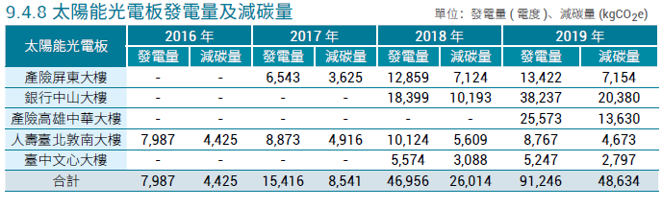
富邦金控自2014年起參與我國政府推動之綠電認購計畫，至2017年累計認購綠電度數474.8萬度，連續四年蟬聯金融服務業之首。
